1. 前台请求页面或者请求NC服务：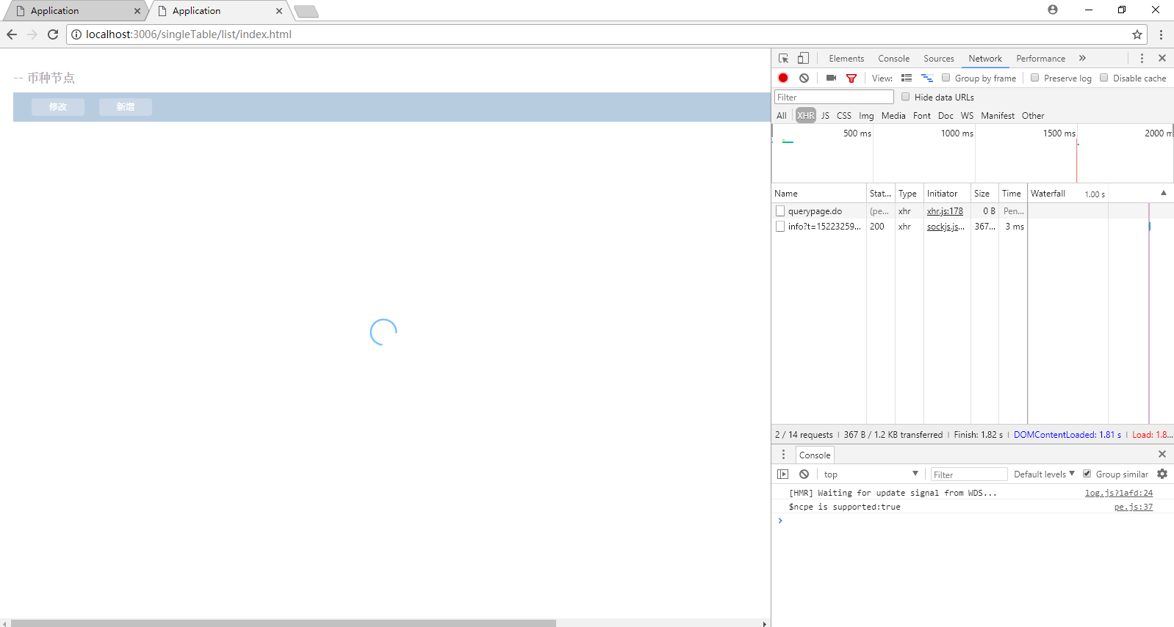
2. 进入NC类Dispatcher，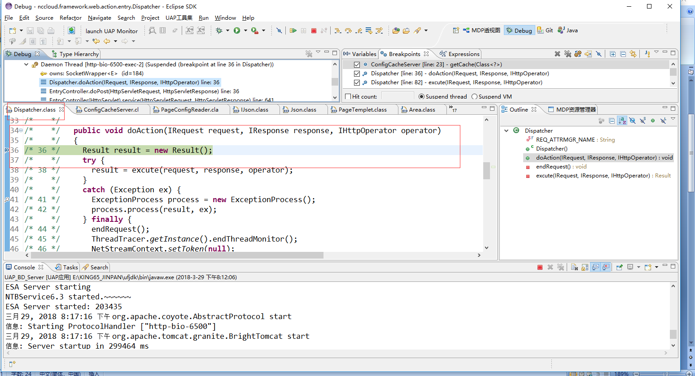
3. 第一次请求单据模板或者是请求Action时会new一个CacheServer，然后这个Cache Server会扫描yyconfig下的所有xml文件（对应Action）json文件对应（单据模板）以及jar文件（这个没有跟踪到）以下截图为扫描过程：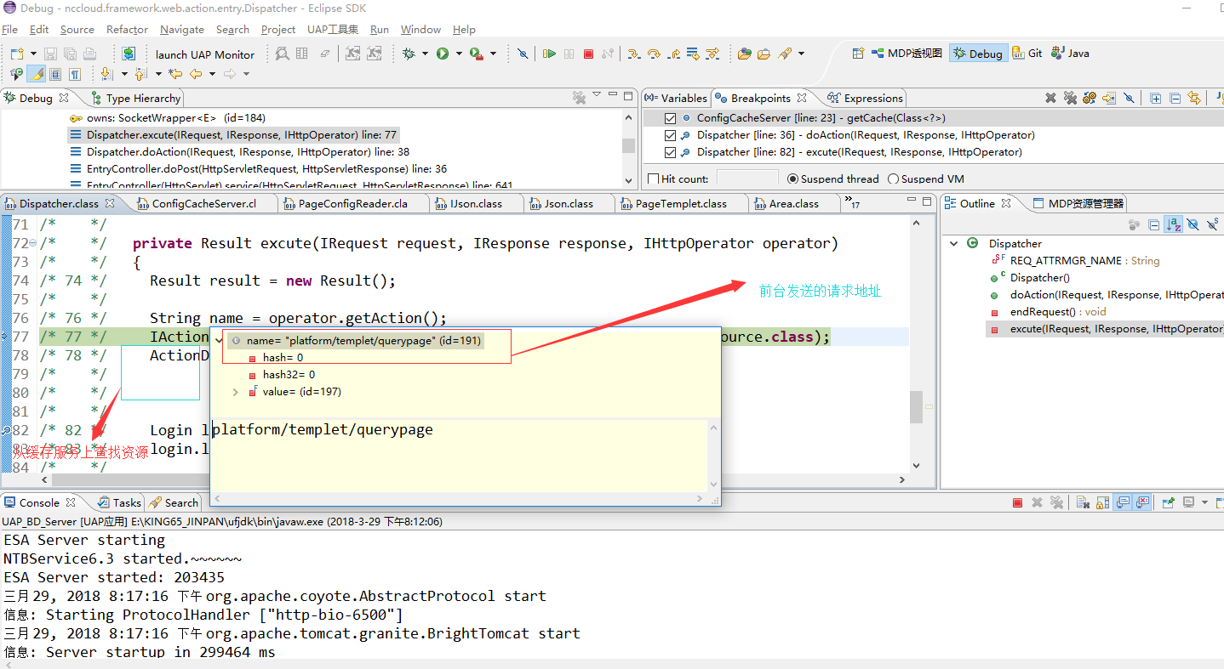
4. 从配置中开始读取所有的配置信息：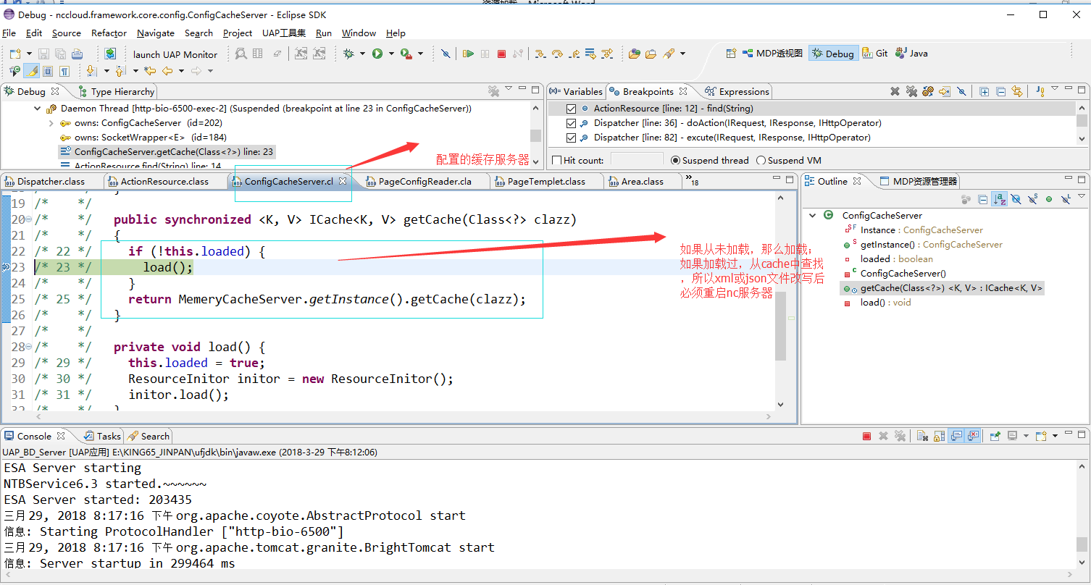
5. 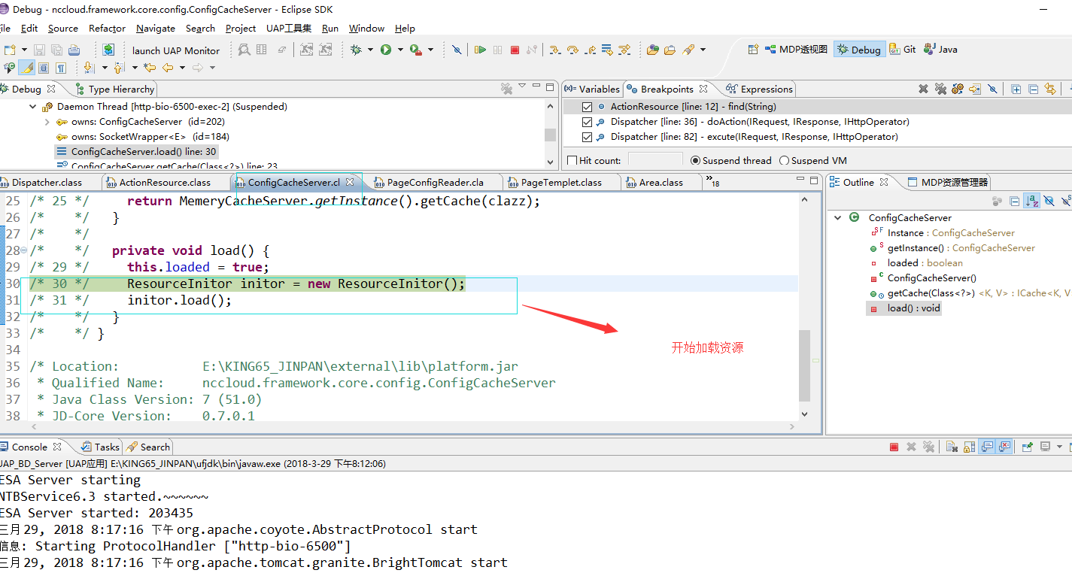
6. 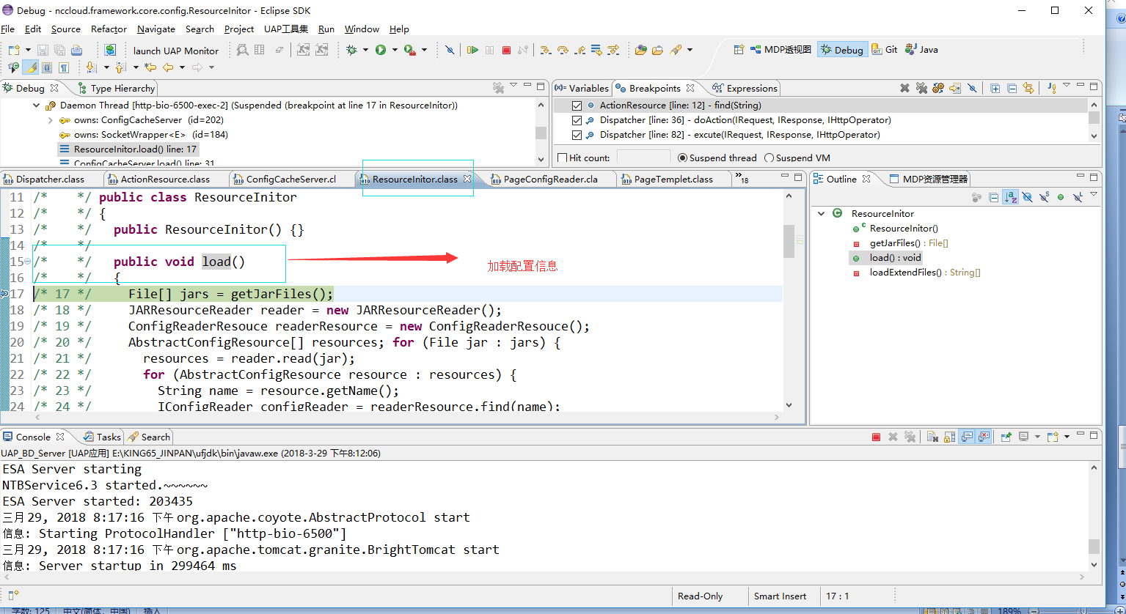
7. 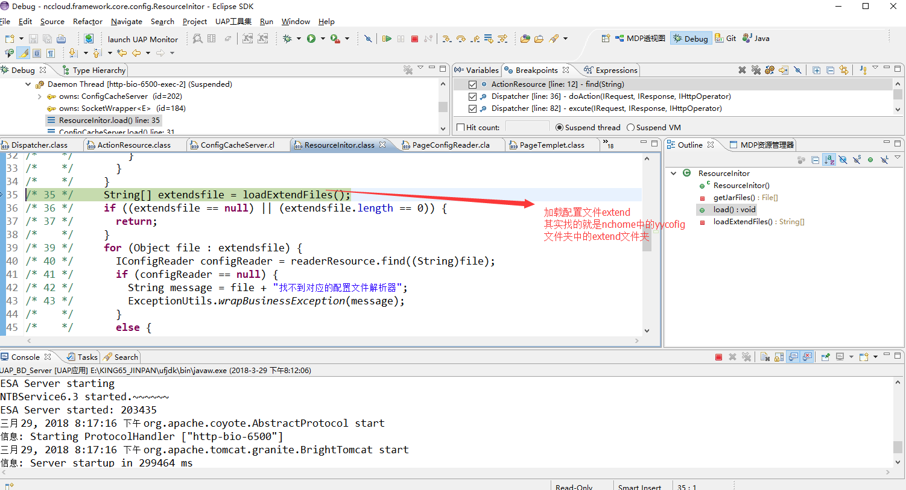
8. 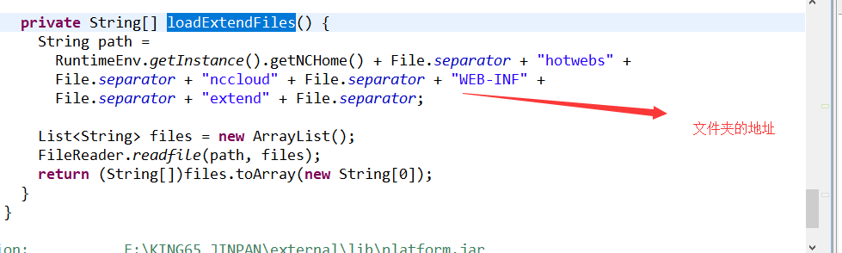
9. 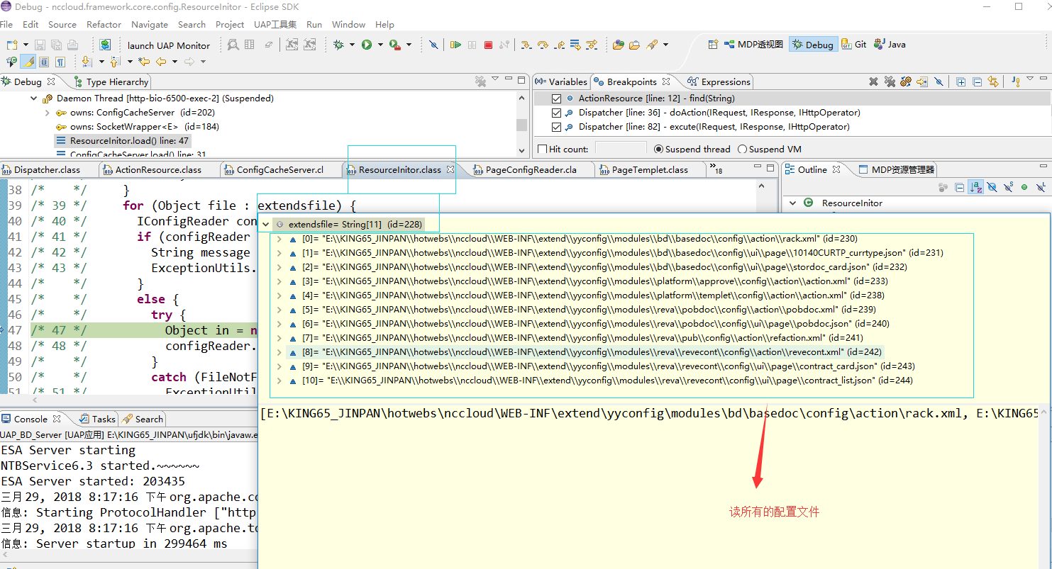
10. 如果是xml文件里面写的是action，那么用这个类开始读取nc文件nccloud.framework.web.action.define.ActionConfigReader；
11. 如果是json文件，里面是生成的单据模板文件，那么用这个类开始读取配置nccloud.framework.web.ui.config.PageConfigReader

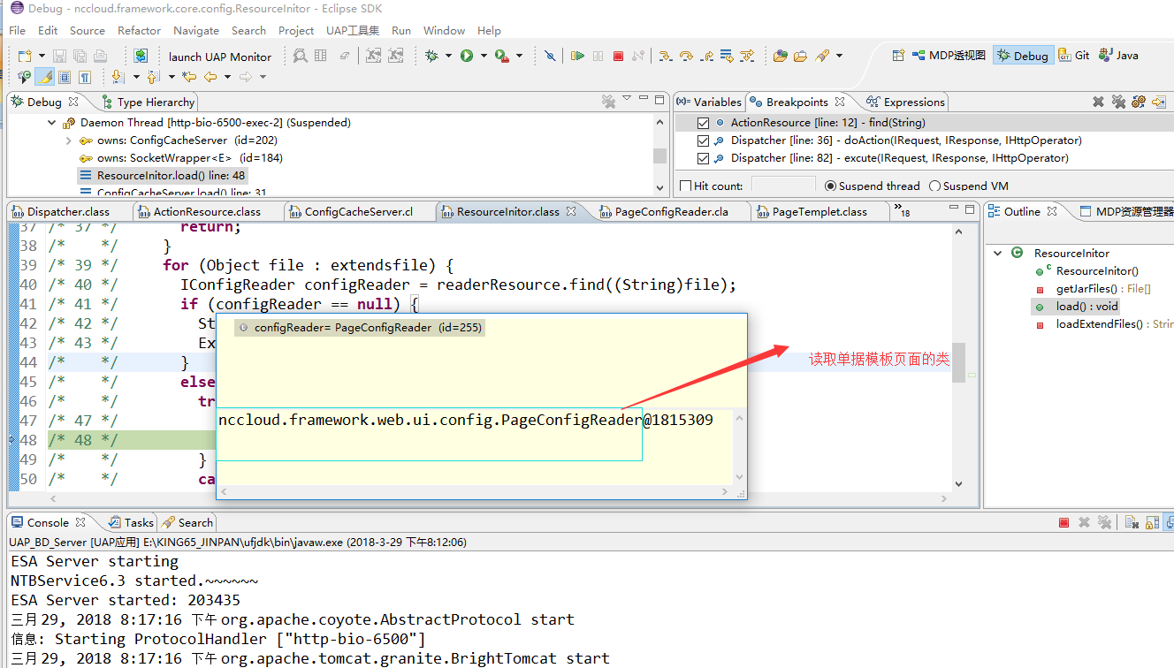

12，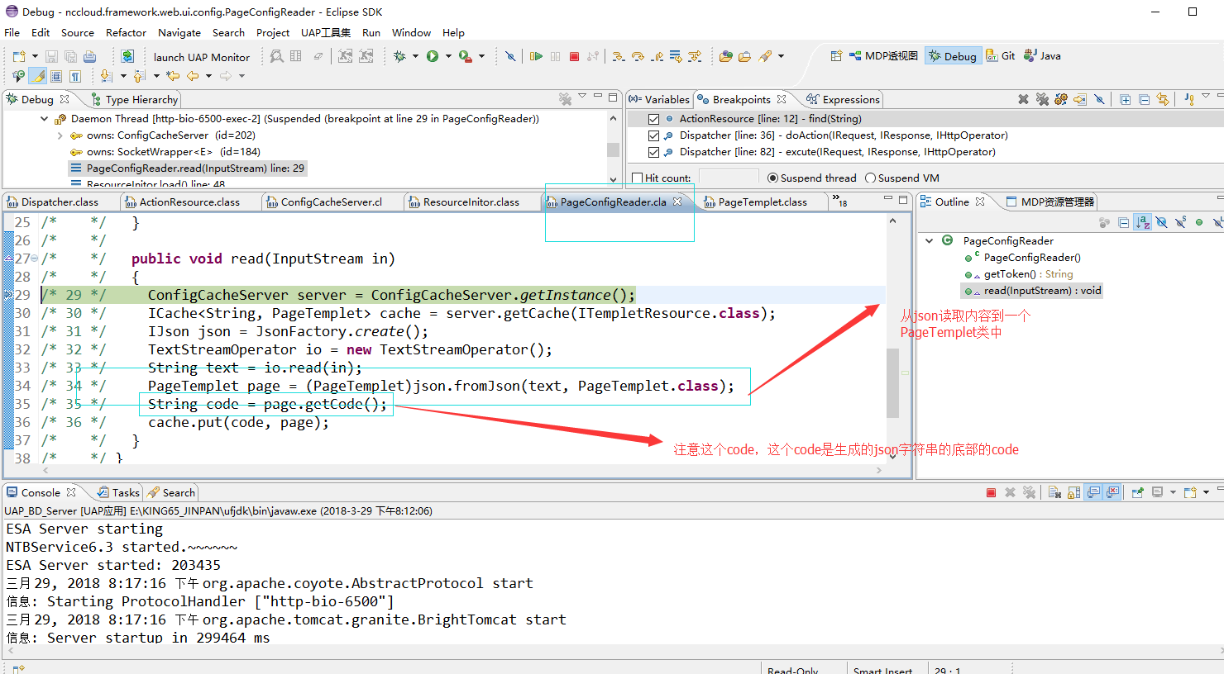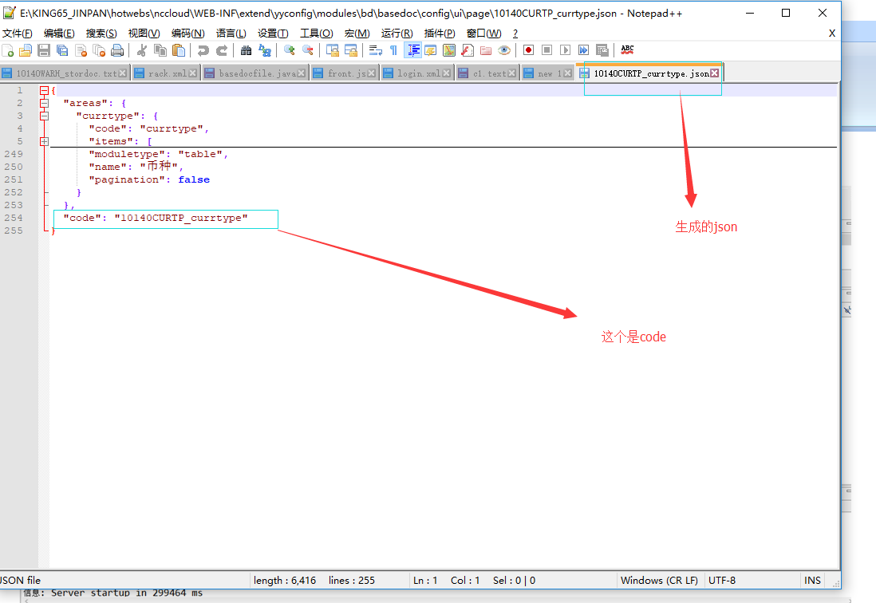

14，json字符串一定要utf-8编码的

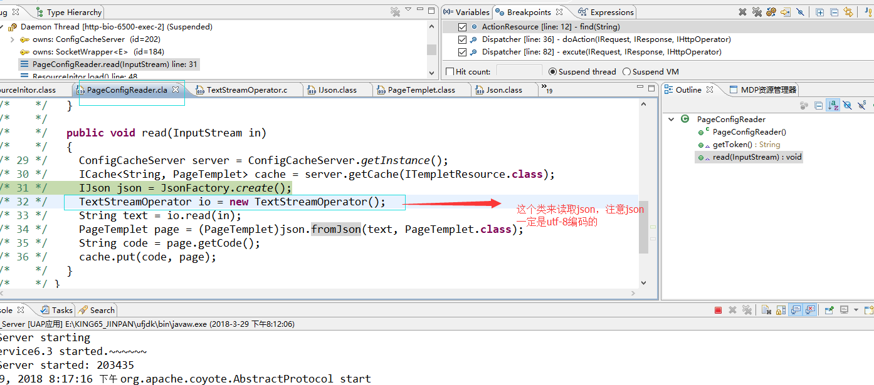

15，